化学小テスト
組 番 氏名
① 元素記号の歌のサビ部分の歌詞を書きましょう！
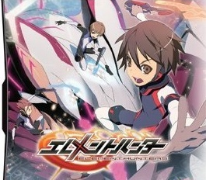

② 空欄の元素記号を書こう！
H |  |  |  |  |  |  | He
Li | Be | B | C | N | O | F | Ne
Na | Mg | Al | Si | P | S | Cl | Ar
K | Ca

③ 空欄の物質名を書こう！
水素
ﾘﾁｳﾑ | ﾍﾞﾘﾘｳﾑ | ホウ素 | 炭素 | 窒素 |  | フッ素 | ネオン
ﾅﾄﾘｳﾑ |  | Al | ケイ素 | リン | 硫黄 | 塩素 | ｱﾙｺﾞﾝ
 | ｶﾙｼｳﾑ |  | 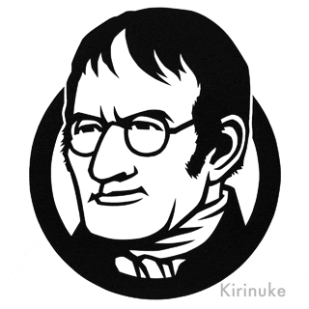 | きちんと２０個マスターしてるかな？

化学小テスト vol.２
組 番 氏名
- 次の元素記号の表を完成させなさい。
記号 | Ｈ |  | Ｃ |  | Ｏ |  | Ｍｇ
物質 |  | ヘリウム |  | 窒素 |  | ナトリウム

記号 |  | Ｓ |  | Ｋ |  | Ｔｉ
物質 | アルミニウム |  | 塩素 |  | カルシウム |  | 鉄

記号 | Ｃｕ |  | Ａｇ |  | Ａｕ |  | Ｕ
物質 |  | 亜鉛 |  | 白金（プラチナ） |  | 水銀

- 次の化学式の表を完成させなさい。
物質 | 窒素 |  | 水 |  | 二酸化炭素 |  | 炭素
化学式 |  | Ｏ_{２} |  | Ａｒ |  | ＮＨ_{３}

物質 | 銀 |  | アンモニア |  | 酸化銅 |  | 酸化銀
化学式 |  | ＦｅＳ |  | ＮａＣｌ |  | ＭｇＯ
化学小テスト vol.３
組 番 氏名
次の化学変化を化学反応式で表しなさい。
① 鉄 ＋ 硫黄 → 硫化鉄

② 炭素 ＋ 酸素 → 二酸化炭素

③ 水 → 水素 ＋ 酸素

④ 塩化銅 → 塩素 ＋ 銅

⑤ 銅 ＋ 酸素 → 酸化銅

⑥ マグネシウム ＋ 酸素 → 酸化マグネシウム

⑦ 酸化銅 ＋ 水素 → 銅 ＋ 水

⑧ 酸化銀 → 銀 ＋ 酸素

⑨ 炭酸ｱﾝﾓﾆｳﾑ → アンモニア ＋ 二酸化炭素＋ 水

⑩ 炭酸水素ナトリウム → 炭酸ナトリウム ＋ 二酸化炭素 ＋ 水

